英国离子虎牌PCT-LB-00有机挥发物VOC检测仪
（锂电基本型）
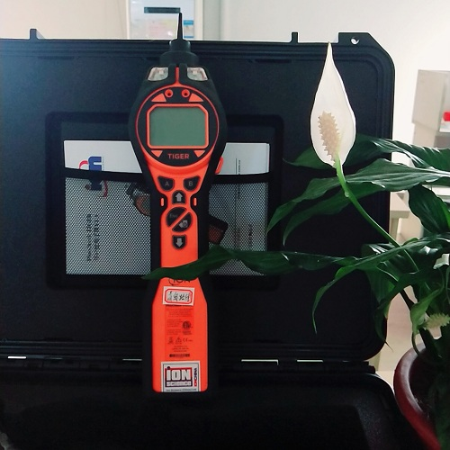
vocs的定义
VOCs是可挥发性有机物的统称，主要包括非甲烷总烃(烷烃、烯烃、炔烃、芳香烃)、含氧有机化合物(醛、酮、醇、醚等)、卤代烃、含氮化合物、含硫化合物等。由于VOCs可挥发，并且性质活泼，能够参加大气光化学反应产生有害物质，对环境和人类造成极大危害。
vocs的来源有两种，分别是天然源和人为源。
人为源：主要是工业排放和生活排放。
生活排放途径主要是汽车尾气、家居装潢、秸秆燃烧以及厨房油烟等；一半以上的来源还是工业排放。排放VOCs较多的行业有石油化工、包装印刷、制药和汽车喷涂等行业。

一：英国离子虎牌PCT-LB-00便携式VOC检测仪 详细说明：
PCT-LB-00虎牌有机VOC气体检测仪，是源自英国的最新一代PhoCheck，以其独一无二的20,000ppm强大检测功能，在2010虎年应运而生，震撼登场！虎头虎脑的外形设计，更受市场欢迎，是气体检测的首选仪器！
PhoCheck Tiger拥有迷你PID技术，是市场上检测挥发性有机化合物（VOC）最先进光离子化检测仪（PID），用户可选择功能齐全的基础型的仪器，也可选择通过对仪器升级来获取更多的可选功能。
英国离子虎牌VOC检测仪，被认为最好的PID

二：英国离子虎牌PCT-LB-00便携式VOC检测仪 主要特点：
*离子科学的专利格栅电极技术：是独立的被证实性能最好的PID,可快速响应和显示精确的读数，同时有效降低湿度和污染的影响。仪器在高湿度环境中的优越性高度完美，使其它的检测特点不受影响。
*动态检测量程：0.1ppm-20000ppm，提供广阔的检测量程。可检测ppm级别的有毒气体临界水平到20000ppm，读数以ppm或者mg/m3单位显示。即开即用，操作简单。
可响应超过770种气体，仪器内部设了超过770种气体校正系数。
*对特定挥发性有机气体的动态检测量程：0.1ppm~20,000ppm
*容易更换的迷你PID检测器，电极堆和灯：独特的6插针迷你PID检测室
* 更易于使用和更直观：即开即用，简单的按键操作，大而清晰的背景光显示
* 无需复杂的安装程序便可与电脑连接
* 电池可在危险区域更换
* 可选的全面升级功能：想设置仪器和下载数据的用户，可以通过一个屏幕进行1个或 多个功能的设定
* 电池使用时间可达24小时
* 通过ATEX, IECEx和CUL认证：仪器通过欧洲，加拿大和美国的安全认证，可在易燃易爆区域中使用。
* 坚固的保护设计，可拆除的橡胶外套
* 响亮的95 dBA报警声：仪器内置的2个喇叭，2秒快速响应，低流量感应器
* 明亮的LED闪灯和振动报警：可显示现场气体状况
三：英国离子虎牌PCT-LB-00便携式VOC检测仪 技术规格:
最小分辨率:0.1ppm
最大量程:0.1ppm-20,000ppm
精度:±5%读数或±1数值
单位：mg/m3或ppm
线性:±5%到100ppm
电池使用时间:锂电：长达30小时，充电时间6.5小时，碱性电池：3×AA,典型的为15小时
PID灯:10.6eV氪气PID灯（标准型）9.8eV和11.7eV 灯可选
通讯:USB 1.1
校准:通过校准工具套件
报警:LED闪灯和95dBA 300mm(12”)扬声器
可选的震动报警:预设内置770种气体校正系数
流量:220ml/min 具有低流量报警
温度:工作温度-20~60℃，-4~140℉（非本质安全）
湿度：0~99% RH (无冷凝)
防护等级:IP65防水设计
重量及体积:仪器不含探针,宽度340×高度90×深度60mm（13.4×3.6×2.4”）
标准箱:420×320×97mm（16.5×12.5×3.8”）
仪器重量：0.72kg（25oz）
包装：5kg（176oz）
四：英国离子虎牌PCT-LB-00便携式VOC检测仪 配置清单：
主机：PCT-LB-00标准主机一台（锂电版，可升级数据储存功能和健康安全模式）
检测器：10.6ev迷你pid检测灯、标准短探针和滤片、锂电充电装置、工业橡胶外套、 PCT便携箱、 PCT系带、USB数据电缆。
文件包：校准证书、中文操作手册、保修卡、装箱单
PCT仪器校准维护工具包：备用滤片5片、碳性过滤器、迷你pid拆卸工具、小剂量电铝清洗剂和pid灯清洗棉支。
五：英国离子虎牌PCT-LB-00便携式VOC检测仪 应用领域：
吉林人民防空办，环保局，环境监测站，医药行业，环境监察大队，石油化工、包装印刷、
制药和汽车喷涂，防化所，化学品有限公司，科学研究院，公安局，学校，研究院，北京华晨宝马等等
英国离子虎牌检测仪，是现在市面上最好的pid检测仪，跟公司合作过的单位：
齐鲁制药，石家庄以岭药业，天津凯莱英制药，北京中环绿盾环境科技，天津市唯天涂料包装，青岛三瑞节能环保，上海铁路局南京疾病预防控制所，天津森罗科技，青岛科技大学 环境学院，乌鲁木齐京诚检测，烟台大宇造船厂，上海华东理工大学，广州丰田汽车，吉林人民防空办，清远市公安局，北京市消防大队，肥城市环保局，泰安市环境监测站，临沂环境监察大队，新疆防化所，石家庄以岭制药公司，北京化学品有限公司，北京华晨宝马等等 都是英国离子虎牌检测仪的使用单位。

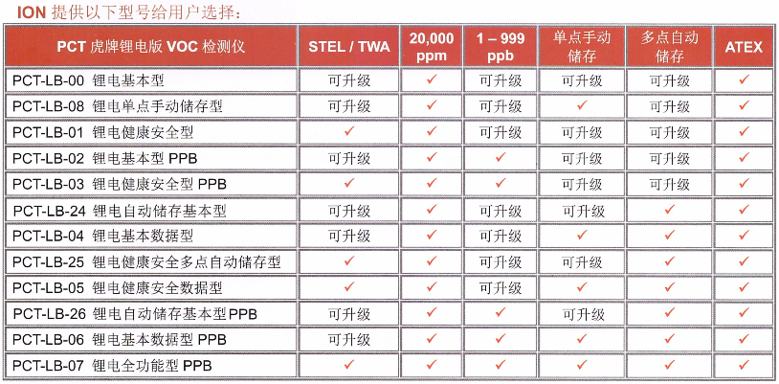
青岛路博环保与您携手共创健康安全的环境---英国离子品牌其他产品介绍：
英国离子虎牌VOC气体检测仪
英国离子虎牌Tiger LT
英国离子虎牌Tiger Select苯蒸气检测仪
英国离子Gascheck 气体泄漏探测仪
英国离子GasCheck Tesla便携式氦气泄漏探测仪
英国离子MVI汞蒸气检测仪
英国离子PCT-CNG军用版气体检测仪
英国离子FALCO固定式VOC气体检测仪
英国离子 在线气体监测仪-TVOC
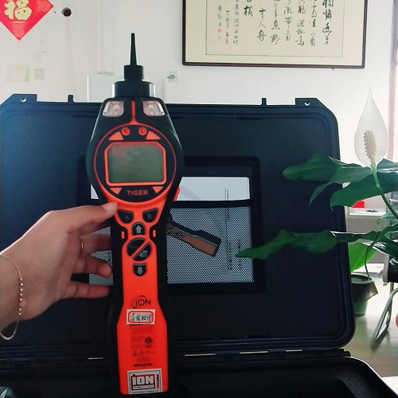
六：英国离子虎牌PCT-LB-00便携式VOC检测仪 产品实物图介绍：
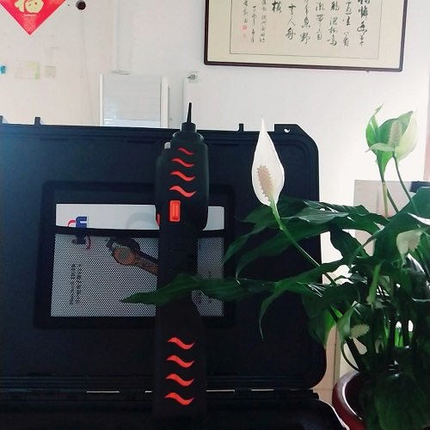
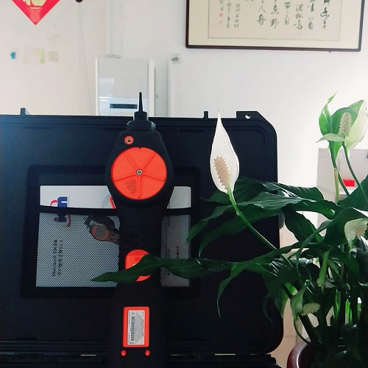





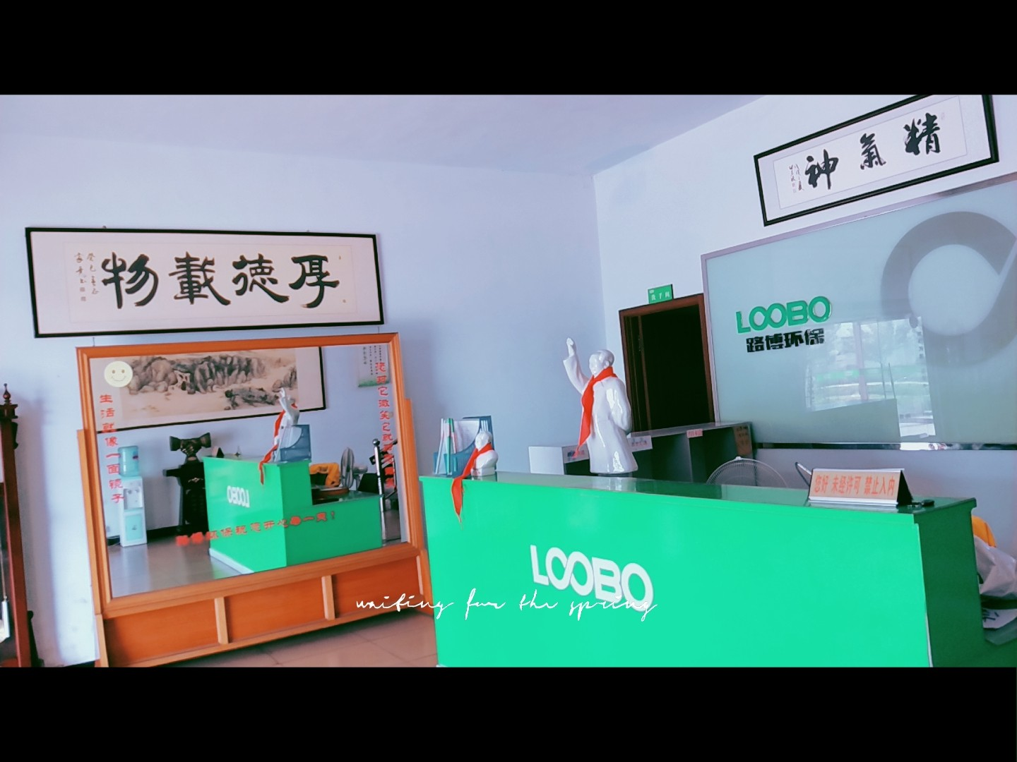
更多产品请咨询青岛路博环保 销售经理：矫莎
电话：18561831237微信同号
座机：0532-58717728

